UN VIATGE A L’ESPAI
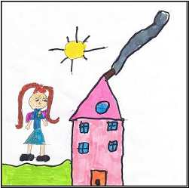
Era un dia fred d’hivern, la Laia estava tranquil·la i calenteta al seu llit quan, de cop i volta, un so desagradable va arribar a les seves orelles. Semblava que tot el seu cervell es movia dins del cap, les seves cames no li responien i no tenia força ni per obrir els ulls. Era l’hora de llevar-se!!!
Va badallar i de seguida es va posar en marxa perquè volia arribar d’hora a l’escola ja que avui tocava un tema que l’apassionava: “L’UNIVERS”.
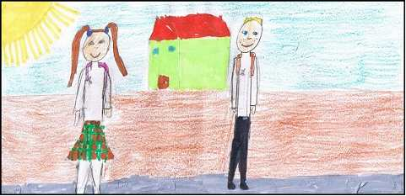
Camí de l’escola es va trobar a l’Adrià, un company de la classe, molt alegre i entremaliat que sempre estava ficat en embolics, però que tenia molt bon cor i sempre estava disposat a ajudar als altres.
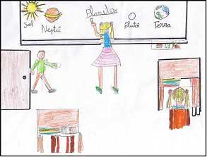
Van caminar ràpidament perquè volien arribar els primers. Van seure sense xerrar massa i van preparar-se per fer la feina. La senyoreta explicava coses dels planetes i tots obrien uns ulls com a taronges, intentant assimilar tot el que sentien.
Va arribar l’hora de l’esbarjo i tots els nens i nenes van decidir jugar a “astronautes, fins i tot, l’Albert i la Marta que sempre es quedaven en un racó del pati, es van animar.
Estaven engrescats quan de sobte, van veure una llum blanca que venia d’un núvol proper. Era tan enlluernadora que van tancar els ulls durant uns instants. Després van sentir un soroll estrepitós: Craaasc, craaasc!!!
No s’ho podien creure! Era una nau verda, enorme i rodona, amb moltes finestres de colorins i amb una porta vermella.
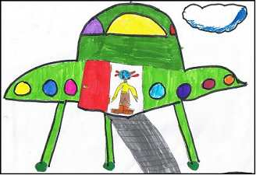
D’allà va sortir un extraterrestre molt alt que tenia dos ulls, quatre orelles i dues boques, però que no feia gens ni mica de por.
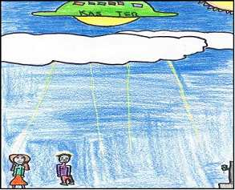
Els va convidar a entrar dins la nau i la Laia i l’Adrià no s’ho van pensar gaire. Van entrar i la porta es va tancar. L’interior de la nau era encara més espectacular que l’exterior. Estava plena de botons i llumetes que il·luminaven les parets, que estaven plenes de televisions on es podien veure planetes diferents.
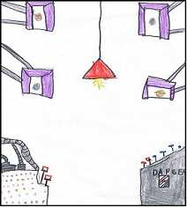
De cop i volta, la nau va començar a trontollar, els motors es van posar en marxa i la nau va desaparèixer. Aquí començava l’aventura de l’Adrià i la Laia.

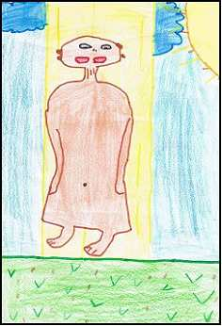
L’Adrià i la Laia es van quedar els dos sols a una sala de la nau, i la Laia, una mica espantada va preguntar-li a l’Adrià:
- Adrià, veus alguna cosa?
L’Adrià ràpidament i una mica espantat també li va respondre:
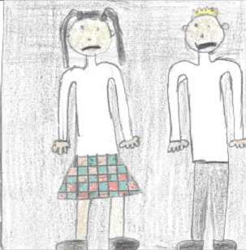
- Jo no, i tu?
- Jo tampoc..., on deu estar aquell senyor tan estrany?
- No ho sé - va dir el nen.
- Eooooohh!!!, van cridar tots dos alhora.
De sobte, una porta envoltada de llumetes es va obrir. Allà estava Marvin, el seu nou amic, el qual els va dir:
- Perdoneu per l’espera, estava decidint què fer-vos per sopar amb el meu llibre “Cuina per a humans”. Però..., abans de sopar, us agradaria veure la meva nau?
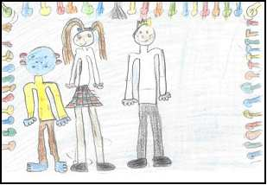
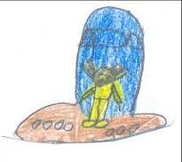
Els nens no van dubtar-ho ni un moment i tots dos van contestar:
- D’acord, serà un plaer!
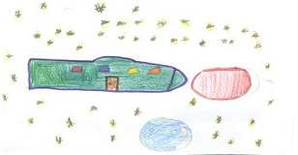
Només travessar la porta per on havia arribat el Marvin, van topar amb una gran finestra per on es podia veure tot l’espai.
Van quedar bocabadats de veure tan de prop la lluna i els estels, quan de sobte, van veure un objecte que es movia molt ràpidament i que s’apropava cap a on ells estaven.
Aleshores, van preguntar al Marvin:
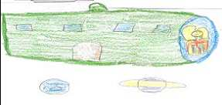
- Quin nom té aquest planeta que corre tan de pressa?
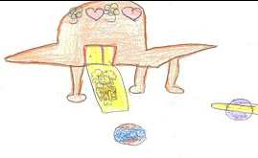
- No és cap planeta nois, és una altra nau.
L’Adrià i la Laia no podien deixar de mirar-la, esperant veure què hi havia dins i quan la van tenir molt a prop van veure que era més bonica que la seva i que en ella estava la Susana, una companya de classe.
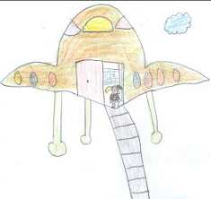
Ràpidament, tots dos van demanar al Marvin si podien parlar amb els d’aquella nau, ja que la nena que hi havia dins era amiga seva.
El Marvin els va concedir el desig.
Quan es van aturar les dues naus, la Susana es va quedar molt sorpresa de veure als seus amics i els va dir:
- Hola nois! Però què feu aquí? Voleu entrar a la meva nau?
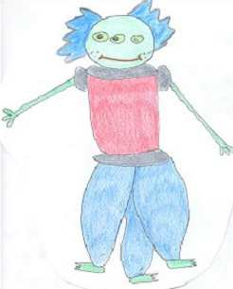
La Laia i l’Adrià van contestar:
- D’acord, anem!
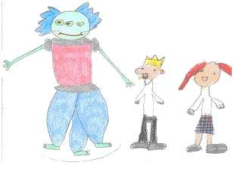
Tots dos estaven al·lucinant! No podien creure que la Susana, la seva companya de classe fos un extraterrestre, i que en realitat es deia Susanator “La Guerrera de l’Espai”.
Estaven tan sorpresos que es van quedar una estona paralitzats. Al cap d’uns deu minuts, van començar a reaccionar i li van fer tantes preguntes que la Susanator els va proposar explicar-los la veritat.
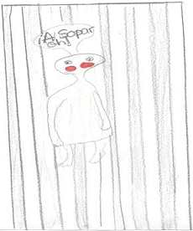
- Veureu, tot va començar farà prop de dos anys mentre jugava al pati de l’escola. De sobte, va sonar la música per entrar a classe i jo em vaig haver de quedar recollint les joguines però...
De sobte, es va sentir un so molt estrany i la Susanator va dir:
- Perdoneu, estan trucant a la porta.
La Susanator es va aixecar i va anar a obrir la porta. Era en Marvin que deia que ja havia acabat de preparar el sopar, i que els estava esperant.
L’Adrià i la Laia estaven tan nerviosos i emocionats que van fer prometre a la Susanator que en acabar el sopar els explicaria el final de la seva història.
Van tornar a la nau del Marvin.
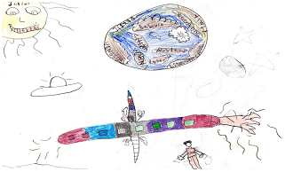
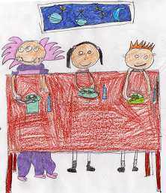
El sopar va ser molt especial; de primer van prendre una sopa d’estrelles, de segon un tall de carn de Lluna i de postres maduixes de Neptú, i per beure un gotet d’aigua de Mart, el sopar estava tan deliciós que per un moment es van oblidar de la història que els havia d’explicar la Susanator.
Van tornar a la nau de la Susanator, ja que la Laia i l’Adrià van decidir quedar-se amb ella, a la seva nau. Li van dir adéu i gràcies al Marvin i la seva nau en un moment va desaparèixer.
A la nau de la Susanator van veure que no estava sola, l’acompanyava una mena de robot que es deia en Cortés. En Cortés era un robot molt silenciós, que sobretot es dedicava a pilotar la nau.
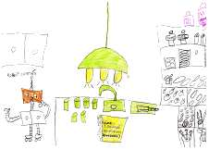
Els tres nens es van seure còmodament, la Laia i l’Adrià solament volien fer una cosa: escoltar la història de la Susanator.
La Susanator va continuar amb la seva història i els va explicar que es va quedar sola al patí recollint les joguines, quan de sobte va veure una nau molt lluminosa, que molt silenciosament va aterrar al costat seu, les portes de la nau es van obrir i va sortir el robot Cortés que li va dir:
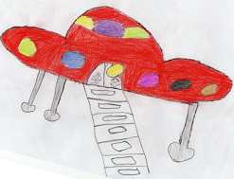
- Hola, vols pujar?
Al principi va dubtar, però la curiositat era tan gran, que hi va pujar. Llavors totes les portes es van tancar i la nau es va enlairar ràpidament. Es va posar molt nerviosa i en Cortés li va dir:
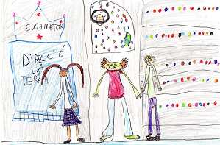
- Ja no podràs tornar mai més a la Terra, per tant et convertiré en una cortesiana. i així seràs un membre més del meu planeta.
En un tres i no res el seu aspecte va canviar, tal com la veiem ara. Al principi, la seva nova situació la va posar molt trista, però de mica en mica s’estava acostumant, però, també els va dir, que l’agradaria tornar a la Terra, que enyora molt a la seva família i als seus amics.
Laia, bonica ja es l’hora de llevar-se, ja són les vuit..., és la veu del pare, que com cada matí la despertava.
Era un dia fred d’hivern, la Laia estava calenteta al seu llit i molt contenta d’estar a casa seva, però també estava desitjat trobar-se amb els seus amics; l’Adrià i la Susanna per explicar-los l’aventura que aquesta nit havien viscut junts.
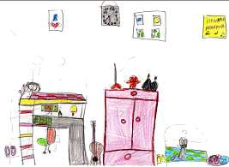
I això és tan veritat com que el conte s’ha acabat.
